Анкета животного без владельца от 31.07.2022г.

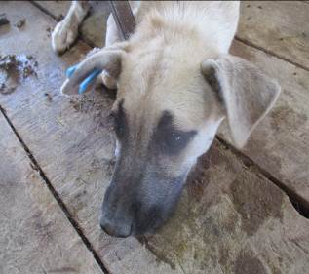 | Дата отлова, место (район, улица, дом) | Кировский район, ул. Никитина
 | Пол животного | Самка – 3171/2022
 | Дата вакцинации | 11.08.2022 г.
 | Дата кастрации/стерилизации | 11.08.2022 г.
 | Дата выпуска, место (район, улица, дом) | 31.08.2022 г. – среда обитания
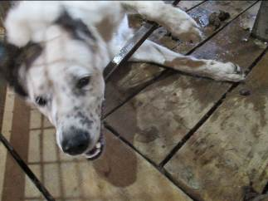 | Дата отлова, место (район, улица, дом) | Кировский район, ул. Никитина
 | Пол животного | Самка – 3217/2022
 | Дата вакцинации | 11.08.2022 г.
 | Дата кастрации/стерилизации | 11.08.2022 г.
 | Дата выпуска, место (район, улица, дом) | 24.08.2022 г. – среда обитания
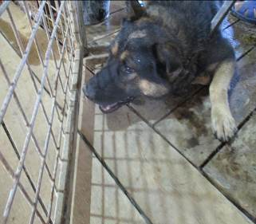 | Дата отлова, место (район, улица, дом) | Кировский район, ул. Никитина
 | Пол животного | Самец – 3222/2022
 | Дата вакцинации | 11.08.2022 г.
 | Дата кастрации/стерилизации | 11.08.2022 г.
 | Дата выпуска, место (район, улица, дом) | 24.08.2022 г. – среда обитания
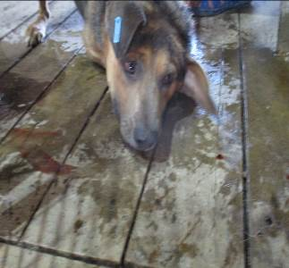 | Дата отлова, место (район, улица, дом) | Кировский район, ул. 64 Армии
 | Пол животного | Самец – 3205/2022
 | Дата вакцинации | 11.08.2022 г.
 | Дата кастрации/стерилизации | 11.08.2022 г.
 | Дата выпуска, место (район, улица, дом) | 24.08.2022 г. – среда обитания
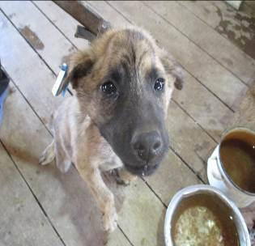 | Дата отлова, место (район, улица, дом) | Кировский район, ул. Кирова
 | Пол животного | Самец – 3170/2022
 | Дата вакцинации | 11.08.2022 г.
 | Дата кастрации/стерилизации | 11.08.2022 г.
 | Дата выпуска, место (район, улица, дом) | 31.08.2022 г. – среда обитания
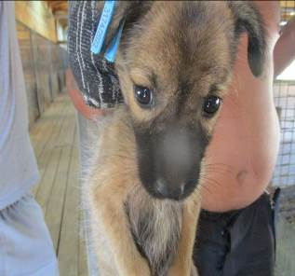 | Дата отлова, место (район, улица, дом) | Кировский район, ул. Кирова
 | Пол животного | Самка – 3174/2022
 | Дата вакцинации | 11.08.2022 г.
 | Дата кастрации/стерилизации | 11.08.2022 г.
 | Дата выпуска, место (район, улица, дом) | 24.08.2022 г. – среда обитания
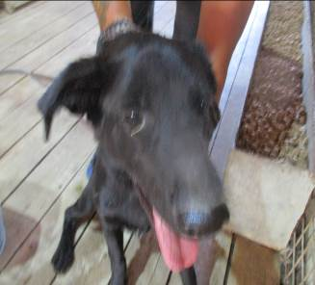 | Дата отлова, место (район, улица, дом) | Красноармейский район, ул. Арсеньева
 | Пол животного | Самец – 3203/2022
 | Дата вакцинации | 11.08.2022 г.
 | Дата кастрации/стерилизации | 11.08.2022 г.
 | Дата выпуска, место (район, улица, дом) | 22.08.2022 г. – среда обитания
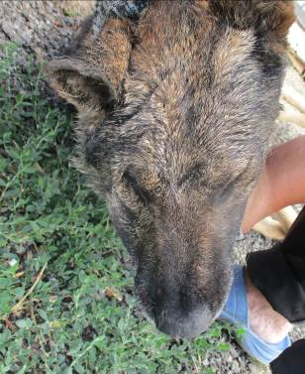 | Дата отлова, место (район, улица, дом) | Красноармейский район, ул. Арсеньева
 | Пол животного | Самец – 3224/2022
 | Дата вакцинации | 11.08.2022 г.
 | Дата кастрации/стерилизации | 11.08.2022 г.
 | Дата выпуска, место (район, улица, дом) | 30.08.2022 г. – среда обитания
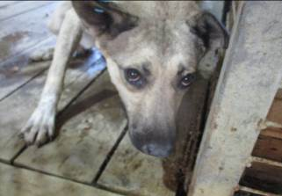 | Дата отлова, место (район, улица, дом) | Красноармейский район, ул. Гремячинская
 | Пол животного | Самка – 3213/2022
 | Дата вакцинации | 11.08.2022 г.
 | Дата кастрации/стерилизации
 | Дата выпуска, место (район, улица, дом)
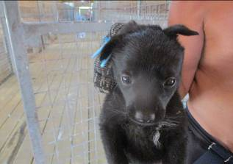 | Дата отлова, место (район, улица, дом) | Красноармейский район, ул. Гремячинская
 | Пол животного | Самка – 3182/2022
 | Дата вакцинации | 11.08.2022 г.
 | Дата кастрации/стерилизации | -
 | Дата выпуска, место (район, улица, дом) | 29.08.2022 г. - падеж
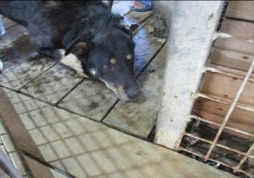 | Дата отлова, место (район, улица, дом) | Красноармейский район, ул. 2-я Караваная
 | Пол животного | Самец – 3221/2022
 | Дата вакцинации | 11.08.2022 г.
 | Дата кастрации/стерилизации
 | Дата выпуска, место (район, улица, дом)

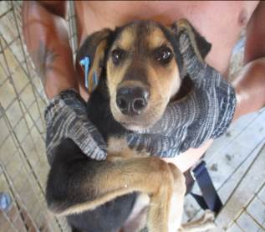 | Дата отлова, место (район, улица, дом) | Красноармейский район, ул. Вилянская
 | Пол животного | Самец – 3169/2022
 | Дата вакцинации | 11.08.2022 г.
 | Дата кастрации/стерилизации
 | Дата выпуска, место (район, улица, дом)
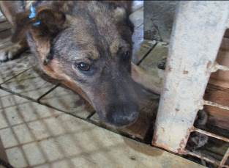 | Дата отлова, место (район, улица, дом) | Красноармейский район, ул. Вилянская
 | Пол животного | Самка – 3223/2022
 | Дата вакцинации | 11.08.2022 г.
 | Дата кастрации/стерилизации
 | Дата выпуска, место (район, улица, дом)
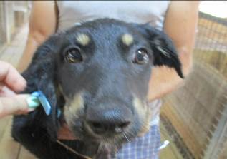 | Дата отлова, место (район, улица, дом) | Красноармейский район, пос. Татьянка-1
 | Пол животного | Самец – 3207/2022
 | Дата вакцинации | 11.08.2022 г.
 | Дата кастрации/стерилизации | 11.08.2022 г.
 | Дата выпуска, место (район, улица, дом) | 22.08.2022 г. – среда обитания
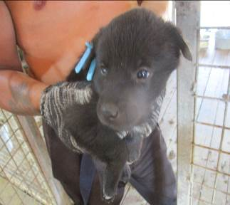 | Дата отлова, место (район, улица, дом) | Красноармейский район, ул. 40 лет ВЛКСМ
 | Пол животного | Самка – 3172/2022
 | Дата вакцинации | 11.08.2022 г.
 | Дата кастрации/стерилизации | -
 | Дата выпуска, место (район, улица, дом) | 31.08.2022 г. - падеж
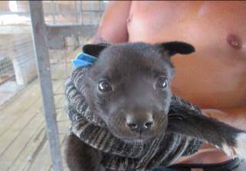 | Дата отлова, место (район, улица, дом) | Красноармейский район, ул. 40 лет ВЛКСМ
 | Пол животного | Самец – 3181/2022
 | Дата вакцинации | 11.08.2022 г.
 | Дата кастрации/стерилизации | -
 | Дата выпуска, место (район, улица, дом) | 04.09.2022 г. - падеж
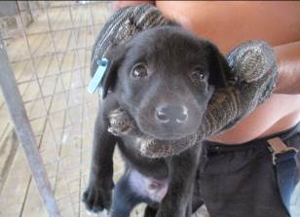 | Дата отлова, место (район, улица, дом) | Красноармейский район, ул. 40 лет ВЛКСМ
 | Пол животного | Самец – 3183/2022
 | Дата вакцинации | 11.08.2022 г.
 | Дата кастрации/стерилизации | -
 | Дата выпуска, место (район, улица, дом) | 01.09.2022 г. - падеж
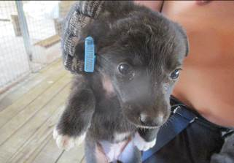 | Дата отлова, место (район, улица, дом) | Красноармейский район, ул. 40 лет ВЛКСМ
 | Пол животного | Самка – 3179/2022
 | Дата вакцинации | 11.08.2022 г.
 | Дата кастрации/стерилизации | -
 | Дата выпуска, место (район, улица, дом) | 06.09.2022 г. - падеж
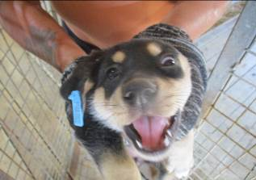 | Дата отлова, место (район, улица, дом) | Красноармейский район, ул. 40 лет ВЛКСМ
 | Пол животного | Самка – 3168/2022
 | Дата вакцинации | 11.08.2022 г.
 | Дата кастрации/стерилизации | 11.08.2022 г.
 | Дата выпуска, место (район, улица, дом) | 22.08.2022 г. – среда обитания
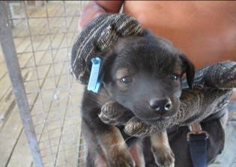 | Дата отлова, место (район, улица, дом) | Красноармейский район, ул. 40 лет ВЛКСМ
 | Пол животного | Самка – 3180/2022
 | Дата вакцинации | 11.08.2022 г.
 | Дата кастрации/стерилизации | -
 | Дата выпуска, место (район, улица, дом) | 29.08.2022 г. - падеж
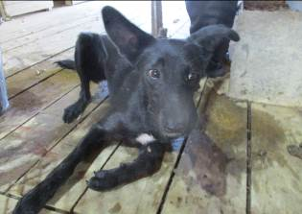 | Дата отлова, место (район, улица, дом) | Красноармейский район, ул. Железнодорожная
 | Пол животного | Самка – 3220/2022
 | Дата вакцинации | 11.08.2022 г.
 | Дата кастрации/стерилизации
 | Дата выпуска, место (район, улица, дом)

